ЧИТАЕМ О БЛОКАДЕ
МКУК "Центральная библиотека Таборинского сельского поселения" и учащиеся 5 класса МКОУ "Таборинская СОШ" в год 80-летия Победы в Великой Отечественной войне присоединяются к VI Международной сетевой акции "Читаем о блокаде", которая приурочена ко Дню воинской славы России - Дню полного освобождения Ленинграда от фашистской блокады - 27 января 1944 года.
Организатор акции: ГБУК "Нижегородская государственная областная детская библиотека имени Т. А. Мавриной".
Номинация: «Видеопрочтение»
Читают:
- Кудерко Тимофей - "Блокадный хлеб" С. Алексеева
- Мясников Михаил - "Бабушкин кактус" И. Никулиной
- Шакова Надежда - "Сотый день" Ю. Воронова
- Скуматенко Виктория - "Кусочек блокадного хлеба" А. Марова
#читаемоблокаде
#ГодЗащитникаОтечества
#ТМЦБТСП
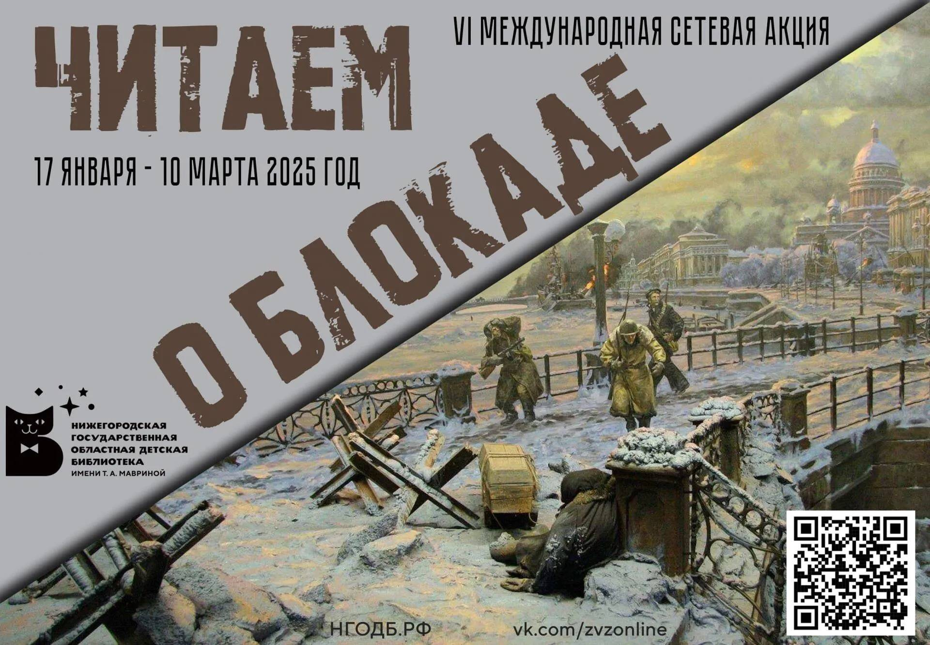
КудеркоТимофей_Блокадный хлеб
Мясников Михаил_Бабушкин кактус

